Завершена реконструкция газорегуляторного пункта на улице Миклухо - Маклая
26.02.2016
Департамент топливно-энергетического хозяйства сообщил, что ОАО «МОСГАЗ» завершило реконструкцию еще двух газорегуляторных пунктов средней мощности «Деревлево» и ГРП «Рябиновый». Эти станции являются основным источником подачи газа среднего и низкого давления промышленным, коммунально-бытовым предприятиям и жителям ЗАО и ЮЗАО. В сообщении подчеркивается, что все работы проводились без отключения потребителей от газоснабжения.
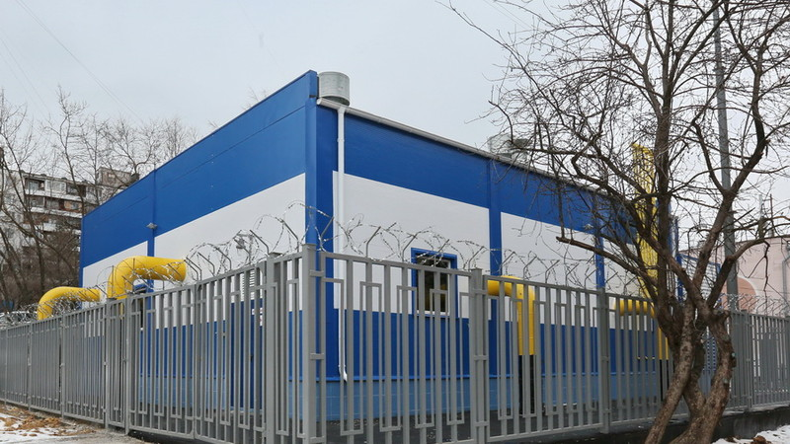
ГРП «Деревлево» (ул.Миклухо - Маклая, д.59, стр.1) был введен в эксплуатацию в 1970 г. Он осуществляет подачу газа от кольцевого газопровода давлением 1,2 МПа предприятиям и жителям юго–западного административного округа. Помимо этого, станция является дополнительным источником газоснабжения ТЭЦ-20 и РТС "Теплый Стан».
С целью повышения надежности и безопасности газораспределительных сетей в феврале 2015 года было принято решение о полномасштабном перевооружении этих пунктов, которое предусматривало полную замену морально и физически устаревшего оборудования на новое, высоконадежное, с высокими экологическим характеристиками. Управление этими ГРП осуществляется в дистанционном режиме из Центрального диспетчерского управления «Мосгаза»..
Обновленные ГРП стали более энергоэффективными. Теперь они, как и все газорегуляторные пункты в Москве оборудованы станциями катодной защиты. Для того, чтобы минимизировать естественный процесс коррозии подземных газопроводов, со станции катодной защиты на них посылается электрический импульс, который и сбивает возникающую ржавчину. Благодаря этому, усовершенствованные станции становятся гораздо экономичнее своих предшественников.
Чтобы обеспечить высокую безопасность городской системы газоснабжения, в минимально короткие сроки ОАО «МОСГАЗ» ранее провело полномасштабную реконструкцию системообразующих газорегуляторных пунктов большой мощности: «Южная», «Щукино», «Текстильщики», «Теплый Стан», «Свиблово», «Черкизовская», «Очаковская» и «Головинская» и трех ГРП средней мощности.
(фото: © ОАО "Мосгаз")

Адрес страницы: http://uzao.mos.ru/presscenter/news/detail/2555207.html
Префектура Юго-Западного административного округа города Москвы

